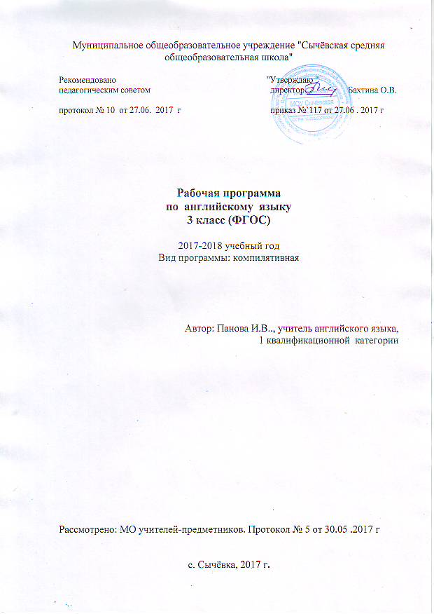Муниципальное общеобразовательное учреждение "Сычёвская средняя общеобразовательная школа"
Рекомендовано "Утверждаю "
педагогическим советом директор ______ О.В. Бахтина
протокол №____ от_____ 2017 г приказ №_____ от _______ 2017 г

Рабочая программа
по английскому языку
3 класс (ФГОС)

2017-2018 учебный год

Автор: Панова И.В.,учитель английского языка,
1 кв. категории

Рассмотрено: МО учителей-предметников. Протокол № ___ от _____.2017 г

с. Сычёвка, 2017

ПОЯСНИТЕЛЬНАЯ ЗАПИСКА
Данная рабочая программа предназначена для 3 класса общеобразовательной школы и составлена на основе Программы общеобразовательных учреждений по английскому языку для 2-4 классов общеобразовательных школ, авторов Н. И. Быковой, М.Д. Поспеловой М.:»Просвещение», 2012.
Программа составлена в соответствии с требованиями Федерального государственного образовательного стандарта начального образования, с учётом концепции духовно-нравственного воспитания и планируемых результатов освоения основной образовательной программы начального общего образования. Рабочая программа рассчитана на 68 часов (2 часа в неделю) Срок реализации программы - 1 год.

СОДЕРЖАНИЕ КУРСА
Предметное содержание речи.
Предметное содержание устной и письменной речи соответствует образовательным и воспитательным целям, а также интересам и возрастным особенностям младших школьников и включает следующие темы:
Знакомство. С одноклассниками, учителем, персонажами детских произведений: имя, возраст. Приветствие, прощание (с использованием типичных фраз речевого этикета).
Я и моя семья. Члены семьи, их имена, возраст, внешность, черты характера, увлечения/хобби. Одежда, обувь. Любимая еда. Семейные праздники: день рождения. Подарки.
Мир моих увлечений. Мои любимые занятия. Виды спорта и спортивные игры. Выходной день (в цирке), каникулы. Игрушки.
Я и мои друзья. Имя, возраст, внешность. Любимое домашнее животное: имя, возраст, цвет, размер, что умеет делать.
Мир вокруг меня. Мой дом/квартира/комната: названия комнат, их размер, предметы мебели и интерьера. Любимое время года. Погода.
Страна/страны изучаемого языка и родная страна. Общие сведения: название, столица. Небольшие произведения детского фольклора на английском языке (рифмовки, стихи, песни, сказки).
Некоторые формы речевого и неречевого этикета стран изучаемого языка в ряде ситуаций общения (знакомство, за столом, во время совместной игры)

Речевые умения
Говорение.
Упражнения на развитие диалогической речи представлены в первую очередь заданиями Chit -Chat (составление диалога с опорой на картинку и модель). Кроме того, учащиеся могут участвовать в диалоге в связи с прочитанным или прослушанным текстом. Они используют в диалоге фразы и элементарные нормы речевого этикета: умеют поздороваться, поприветствовать и ответить на приветствие, обратиться с поздравлением и ответить на поздравление, поблагодарить, извиниться; умеют вести диалог-расспрос, умеют задавать вопросы: Кто?, Что?, Где?, Куда?, Как?, и т. д. Объем диалогического высказывания составляет 2–3 реплики с каждой стороны.
Широко представлена монологическая речь. На основе текста–опоры учащиеся составляют небольшие рассказы о себе, о друге, о семье, о доме; описывают людей, животных с опорой на картинку и т. д. Объём монологического высказывания – 5–6 фраз.
В области аудированияучащиеся должны:
— в условиях непосредственного общения понимать и реагировать на устное высказывание партнеров по общению в пределах сфер и тематики, обозначенных программой;
— понимать просьбы и указания учителя, сверстников, связанные с учебными и игровыми ситуациями в классе;
— понимать общее содержание учебных и аутентичных текстов (рассказы, стихи, считалки) и реагировать вербально и, преимущественно, невербально на их содержание;
— полностью и точно понимать короткие сообщения, в основном монологического характера, построенные на знакомом учащимся языковом материале.
В области чтения
В УМК используются традиционные и зарубежные подходы в обучении чтению (глобальное чтение – whole-wordreading), эффективность которых для данной возрастной группы доказывает практика. Во втором классе используется в основном только глобальное чтение. Для того, чтобы чтение проходило успешно, упражнения даются в такой последовательности: прослушивание и повторение новых слов и структур за диктором, чтение этих же слов и структур, их использование в диалоге (Chit-Chat), затем – чтение и прослушивание текстов-диалогов с уже знакомыми структурами. Учащиеся не только узнают знакомые слова, но и учатся читать их в связном тексте (объем текстов до 100 слов). Читая вслух, дети соблюдают правильное ударение в словах, логическое ударение в предложении; интонационный рисунок. Этому способствует тот факт, что практически все тексты записаны на аудиокассеты/CD и начитаны носителями языка.
В письме учащиеся научатся
Правилам написания букв английского алфавита
Правильно списывать
Выполнять лексико-грамматические упражнения
Делать подписи к рисункам
Языковые средства и навыки пользования ими
Графика, каллиграфия, орфография. Все буквы английского алфавита. Основные буквосочетания. Звуко-буквенные соответствия. Знаки транскрипции. Апостроф. Написание наиболее употребительных слов, вошедших в активный словарь.
Фонетическая сторона речи. Адекватное произношение и различение на слух всех звуков и звукосочетаний английского языка. Соблюдение норм произношения: долгота и краткость гласных, отсутствие оглушения звонких согласных в конце слога или слова, отсутствие смягчения согласных перед гласными. Дифтонги. Ударение в слове, фразе. Отсутствие ударения на служебных словах (артиклях, союзах, предлогах).Ритмико-интонационные особенности повествовательного, побудительного и вопросительного (общий и специальный вопросы) предложений. Интонация перечисления.
Лексическая сторона речи.
Лексические единицы, обслуживающие ситуации общения в пределах тематики курса.
Грамматическая сторона речи. Основные коммуникативные типы предложений: повествовательное, вопросительное, побудительное. Общий и специальный вопросы. Вопросительные слова: what, who, where,, how.Порядок слов в предложении. Утвердительные и отрицательные предложения. Простое предложение с простым глагольным сказуемым (Не speaks English.), составным именным (My family is big.) и составным глагольным (I like to dance. She can skate well.) сказуемым. Побудительные предложения в утвердительной (Help me, please.) форме. Безличные предложения в настоящем времени (It is cold.It’s five o’clock.). Предложения с однородными членами. Сложносочинённые предложения с союзами andи but. Глаголы в Present Simple,Present Continuous в структуре It’s raining.Глагол have got в утвердительных, отрицательных, вопросительных предложениях. Глагол-связка tobe. Модальный глагол can.
Существительные с неопределённым, определённым и нулевым артиклем. Существительные в единственном и множественном числе, образованные по правилу. Местоимения: личные (в именительном и объектном падеже), притяжательные, вопросительные, указательное (this). Количественные числительные до 10. Наиболее употребительные предлоги места (in, on,under,at, with,of), времени. Наречие степени very.

УЧЕБНО - ТЕМАТИЧЕСКИЙ ПЛАН
Весь учебный материал УМК «Английский в фокусе-3» распределен по 8 модулям, которые посвящены изучению следующих учебных ситуаций:
№ модуля | Тема | Количество часов
Вводные занятия | Добро пожаловать в школу . | 2
1. | Школьные дни 8
2. | Счастливая семья | 8
3. | Я люблю ( еда) | 8
4. | Игрушки. Моя комната | 8
5. | Забавные животные | 8
6. | Мой дом | 8
7. Хорошо отдыхаем! В парке 8
8. Дни недели 10
ИТОГО 68

ПЛАНИРУЕМЫЕ РЕЗУЛЬТАТЫ

В результате освоения основной образовательной программы 3 класса учащиеся достигают личностные, метапредметные и предметные результаты.
Личностными результатами являются:
общее представление о мире как многоязычном и поликультурном сообществе;
осознание себя гражданином своей страны;
осознание языка, в том числе иностранного, как основного средства общения между людьми;
знакомство с миром зарубежных сверстников с использованием средств изучаемого иностранного языка (через детский фольклор, некоторые образцы детской художественной литературы, традиции).
Метапредметнымирезультатами изучения английского языка в 3 кл. являются:
развитие умения взаимодействовать с окружающими при выполнении разных ролей в пределах речевых потребностей и возможностей младшего школьника;
развитие коммуникативных способностей школьника, умения выбирать адекватные языковые и речевые средства для успешного решения элементарной коммуникативной задачи;
расширение общего лингвистического кругозора младшего школьника;
развитие познавательной, эмоциональной и волевой сфер младшего школьника;
формирование мотивации к изучению иностранного языка;
владение умением координированной работы с разными компонентами учебно-методического комплекта (учебником, аудиодиском и т. д.).
Предметными результатами изучения английского языка в 3 кл. являются: овладение начальными представлениями о нормах английского языка (фонетических, лексических, грамматических); умение (в объёме содержания курса) находить и сравнивать такие языковые единицы, как звук, буква, слово.
А.В коммуникативной сфере, т. е. во владении английским языком как средством общения):
Речевая компетенция в следующих видах речевой деятельности
В говорении:
вести элементарный этикетный диалог в ограниченном круге типичных ситуаций общения, диалог-расспрос (вопрос-ответ) и диалог-побуждение к действию;
уметь на элементарном уровне рассказывать о себе/семье/друге, описывать предмет/картинку, кратко характеризовать персонаж.
В аудировании:
понимать на слух речь учителя и одноклассников, основное содержание небольших доступных текстов в аудиозаписи, построенных на изученном языковом материале.
В чтении:
читать вслух небольшие тексты, построенные на изученном языковом материале, соблюдая правила чтения и нужную интонацию;
читать про себя тексты, включающие как изученный языковой материал, так и отдельные новые слова, и понимать их основное содержание, находить в тексте нужную информацию.
В письменной речи:
владеть техникой письма;
писать с опорой на образец поздравление с праздником и короткое личное письмо.

В результате изучения английского языка ученик должен:
знать/понимать:
алфавит, буквы, основные буквосочетания, звукобуквенные соответствия английского языка;
особенности интонации, употребляемой в основных типах предложений;
названия страны/стран изучаемого языка, их столиц;
имена наиболее известных персонажей детских литературных произведений страны/стран изучаемого языка
наизусть рифмованные произведения детского фольклора (доступные по форме и содержанию);
уметь:
понимать на слух речь учителя, речь одноклассников, основное содержание облегченных учебных текстов с опорой на зрительную наглядность;
участвовать в элементарном этикетном диалоге (знакомство, поздравление, благодарность, приветствие);
расспрашивать собеседника, задавая простые вопросы (Кто? Что? Где? Когда?), и отвечать на вопросы собеседника;
кратко рассказывать о себе, своей семье, друге;
составлять небольшие описания предмета, картинки (о природе, школе) по образцу;
читать вслух текст, построенный на изученном языковом материале, соблюдая правила произношения и соответствующую интонацию;
читать про себя, понимать основное содержание небольших текстов, доступных по содержанию и языковому материалу, пользуясь в случае необходимости двуязычным словарем;
списывать текст на английском языке, выписывать из него и (или) вставлять в него слова в соответствии с решаемой учебной задачей;
писать краткое поздравление (с днем рождения, с Новым годом) с опорой на образец;
использовать приобретенные знания и коммуникативные умения в практической деятельности и повседневной жизни для:
устного общения с носителями английского языка в доступных младшим школьникам пределах, развития дружелюбного отношения к представителям других стран;
преодоления психологических барьеров в использовании английского языка как средства общения;
ознакомления с детским зарубежным фольклором и доступными образцами художественной литературы на английском языке;
более глубокого сознания некоторых особенностей родного языка.

